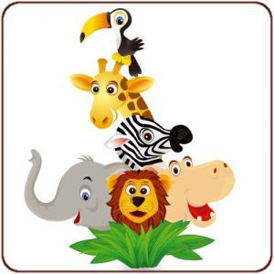
SEQUENCE 6 : Les animaux en folie en poésie
Feuille de route du lundi 14 Avril au Jeudi 24 Avril.
Pendant ces deux semaines je dois :
- Corriger les exercices de la page 186 du manuel
- Découvrir les haïkus : noter sa définition et écrire quatre haïkus sur les quatre saisons dans un arbre à quatre branches.
- Découvrir différentes formes poétiques : l’acrostiche, à partir des questions 9, 10 et 11p 186 du manuel.
- Revoir le pluriel des noms en [u] avec les questions 4 et 5 p. 187 et le participe passé avec la dictée à préparer et les questions 1 et 2 p 187.
- Découvrir les calligrammes : noter sa définition et écrire deux calligrammes sur des animaux

- Répondre sur mon classeur à la problématique de la séquence : Comment la poésie permet-elle de porter un regard différent sur les animaux ?

Outils : pages 184 à 189 et fiches outils à disposition.
Pour le jeudi 17 Avril : Je dois avoir revu ma fiche sur le vocabulaire de la poésie et avoir préparé la dictée de la page187 du manuel
Pour le Jeudi 24 Avril : Je dois avoir écrit tous les poèmes demandés et les avoir rassemblés sous la forme d’un recueil avec une couverture et un sommaire en première page.
Séance du : (date) | Objectif : Faire…. | Objectif atteint oui, non, en partie? Par chacun ? | Ce qui est à améliorer dans l’organisation du groupe/ ce qui reste à faire pour cet objectif :
14/04/2014

15/04/2014




